Angabepflicht E1-7 – Abbau von Treibhausgasen und Projekte zur Verringerung von Treibhausgasen, finanziert über CO₂-Gutschriften | 08/2024

E1-7 | Abbau von Treibhausgasen und Projekte zur Verringerung von Treibhausgasen, finanziert über CO₂-Gutschriften |  |  | 26
Teil 1: Regulatorische Vorgaben
Quelle ESRS E1 | Parameter und Ziele | Bemerkungen, ggf. Verweis auf Datenpunkte
Tz. 56 | Das Unternehmen hat Folgendes anzugeben:  - den gegebenenfalls erzielten Abbau und die Speicherung von Treibhausgasen im Rahmen von Projekten, die es innerhalb seiner eigenen Tätigkeiten entwickelt hat oder zu denen es innerhalb seiner vor- und nachgelagerten Wertschöpfungskette beigetragen hat, in Tonnen CO₂-Äquivalent, und  - den Umfang der Reduktion oder des Abbaus der Treibhausgasemissionen durch Klimaschutzprojekte außerhalb seiner Wertschöpfungskette, die es mit dem Erwerb von CO₂-Gutschriften finanziert hat oder zu finanzieren beabsichtigt.
Tz. 57 | Diese Angabepflicht hat folgende Ziele:  - ein Verständnis über die Maßnahmen des Unternehmens zum dauerhaften Abbau oder zur aktiven Unterstützung des Abbaus von Treibhausgasen aus der Atmosphäre zu vermitteln, um Netto-Null-Ziele erreichen zu können (siehe Absatz 60),  - ein Verständnis für Umfang und Qualität der CO₂-Gutschriften zu vermitteln, die das Unternehmen auf dem freiwilligen Kohlenstoffmarkt erworben hat oder zu erwerben beabsichtigt, um seine Ansprüche auf Treibhausgasneutralität zu untermauern (siehe Absatz 61).
Tz. 58 | Die Angabe in Bezug auf den Abbau und die Speicherung von Treibhausgasen gemäß Absatz 56 Buchstabe a umfasst gegebenenfalls Folgendes:  - die Gesamtmenge der abgebauten und gespeicherten Treibhausgase in Tonnen CO₂-Äquivalent, aufgeschlüsselt und getrennt nach den Mengen im Zusammenhang mit den eigenen Tätigkeiten des Unternehmens und mit seiner vor- und nachgelagerten Wertschöpfungskette sowie nach Abbauaktivitäten, und  - die Annahmen, Methoden und Rahmen, die das Unternehmen bei der Berechnung verwendet hat.
Tz. 59 | Die Angabe in Bezug auf CO₂-Gutschriften gemäß Absatz 56 Buchstabe b umfasst gegebenenfalls Folgendes:  - die Gesamtmenge der CO₂-Gutschriften außerhalb der Wertschöpfungskette des Unternehmens in Tonnen CO₂- Äquivalent, die nach anerkannten Qualitätsstandards überprüft und im Berichtszeitraum gelöscht wurden, und  - die Gesamtmenge der CO₂-Gutschriften außerhalb der Wertschöpfungskette des Unternehmens in Tonnen CO₂-Äquivalent deren Löschung geplant ist, und ob sie auf bestehenden vertraglichen Vereinbarungen basieren.

Teil 1: Regulatorische Vorgaben; Forts.
Quelle ESRS E1 | Parameter und Ziele | Bemerkungen, ggf. Verweis auf Datenpunkte
Tz. 60 | Gibt das Unternehmen zusätzlich zu den Zielen zur Reduktion der THG-Bruttoemissionen im Einklang mit Absatz 30 der Angabepflicht E1-4 ein Netto-Null-Ziel an, erläutert es den Umfang, die Methoden und Rahmen sowie die Art und Weise, wie die verbleibenden Treibhausgasemissionen (nachdem etwa 90 bis 95 % der Treibhausgasemissionen verringert wurden, mit der Möglichkeit begründeter sektoraler Abweichungen im Einklang mit einem anerkannten sektorspezifischen Dekarbonisierungspfad) beispielsweise durch den Abbau von Treibhausgasen im Rahmen seiner eigenen Tätigkeiten und in seiner Wertschöpfungskette neutralisiert werden sollen.
Tz. 61 | Falls das Unternehmen seine Treibhausgasneutralität im Zusammenhang mit der Verwendung von CO₂- Gutschriften öffentlich geltend gemacht hat, muss es Folgendes erläutern:  - ob und wie diese Geltendmachung mit THG-Emissionsreduktionszielen gemäß der Angabepflicht ESRS E1-4 einhergeht,  - ob und wie diese Geltendmachung und die Abhängigkeit von CO₂-Gutschriften die Erreichung seiner THG-Emissionsreduktionsziele(40)oder gegebenenfalls seines Netto-Null-Ziels weder behindern noch verringern und  - die Glaubwürdigkeit und Integrität der verwendeten CO₂-Gutschriften, auch unter Bezugnahme auf anerkannte Qualitätsstandards.

Teil 2: Application Requirements
Quelle ESRS E1 | Parameter und Ziele | Bemerkungen, ggf. Verweis auf Datenpunkte
AR 56 | Zusätzlich zu ihren Treibhausgasemissionsinventaren schaffen Unternehmen Transparenz darüber, wie und in welchem Umfang sie entweder natürliche Senken verbessern oder technische Lösungen zum Abbau von Treibhausgasen aus der Atmosphäre in ihrem eigenen Betrieb und in ihrer vor- und nachgelagerten Wertschöpfungskette anwenden. Auch wenn es keine allgemein anerkannten Konzepte und Methoden für die Verbuchung des Abbaus von Treibhausgasen gibt, soll dieser Standard die Transparenz in Bezug auf die Bemühungen des Unternehmens, Treibhausgase aus der Atmosphäre abzubauen, erhöhen (Absatz 56 Buchstabe a und Absatz 58). Der Abbau von Treibhausgasen außerhalb der Wertschöpfungskette, den das Unternehmen durch den Erwerb von CO₂-Gutschriften unterstützt, ist gemäß Absatz 56 Buchstabe b und Absatz 59 gesondert anzugeben.
AR 57 | Bei der Angabe der gemäß Absatz 56 Buchstabe a und Absatz 58 erforderlichen Informationen über den Abbau und die Speicherung von Treibhausgasen im Rahmen seiner eigenen Tätigkeiten und innerhalb seiner vor- und nachgelagerten Wertschöpfungskette muss das Unternehmen in Bezug auf jede Abbau- und Speicheraktivität  - die betreffenden Treibhausgase nennen,  - erläutern, ob der Abbau und die Speicherung biogen sind oder durch Landnutzungsänderungen (z. B. Aufforstung, Wiederaufforstung, Wiederherstellung von Wäldern, städtische Baumpflanzung, Agroforstwirtschaft, Kohlenstoffbindung im Boden usw.) erfolgen, ob sie technologisch (z. B. direkte Abscheidung aus der Luft) oder hybrid sind (z. B. Bioenergie mit CO₂-Abscheidung und -Speicherung), einschließlich technischer Details zum Abbau, zur Art der Speicherung und gegebenenfalls zum Transport abgebauter Treibhausgase,  - gegebenenfalls kurz erläutern, ob die Tätigkeit als naturbasierte Lösung einzustufen ist, und  - erläutern, wie das Risiko der Nichtdurchlässigkeit angegangen wird, gegebenenfalls einschließlich der Feststellung und Überwachung von Leckagen und Umkehrereignissen.
 | Leitlinien für die Berechnung
AR 58 | Bei der Zusammenstellung der gemäß Absatz 56 Buchstabe a und Absatz 58 erforderlichen Informationen über den Abbau und die Speicherung von Treibhausgasen im Rahmen seiner eigenen Tätigkeiten und innerhalb seiner vor- und nachgelagerten Wertschöpfungskette geht das Unternehmen wie folgt vor:  - Gegebenenfalls berücksichtigt es den Unternehmensstandard (Fassung von 2004), den Produktstandard (Fassung von 2011), die Leitlinien für die Landwirtschaft (Fassung von 2014) und die Leitlinien für Landnutzung, Landnutzungsänderung und Forstwirtschaft für die Rechnungslegung bei THG-Projekten (Fassung von 2006) des THG-Protokolls,  - es wendet vereinbarte Methoden zur Verbuchung des Abbaus von Treibhausgasen an, sobald diese verfügbar sind, insbesondere den EU-Rechtsrahmen für die Zertifizierung des CO₂-Abbaus,  - gegebenenfalls erläutert es die Bedeutung des Abbaus für seine Klimaschutzstrategie,  - es gibt den Abbau aus Betrieben an, die es besitzt, kontrolliert oder zu denen es beiträgt und die nicht in Form von CO₂-Gutschriften an eine andere Partei verkauft wurden,
Teil 2: Application Requirements; Forts.
Quelle ESRS E1 | Parameter und Ziele | Bemerkungen, ggf. Verweis auf Datenpunkte
AR 58 | - gegebenenfalls kennzeichnet es die Aktivitäten zum Abbau von Treibhausgasen im eigenen Betrieb oder in der Wertschöpfungskette, die in CO₂-Gutschriften umgewandelt und an andere Parteien auf dem freiwilligen Markt weiterverkauft wurden,  - es verbucht die Treibhausgasemissionen im Zusammenhang mit einer Abbauaktivität einschließlich Transport und Speicherung gemäß Angabepflicht E1-6 (Scope 1, 2 oder 3). Um die Effizienz einer Abbauaktivität einschließlich Transport und Speicherung transparenter darzustellen, kann das Unternehmen die mit dieser Aktivität verbundenen Treibhausgasemissionen (z. B. Treibhausgasemissionen aus dem Stromverbrauch von Technologien zur direkten Abscheidung aus der Luft) neben der Menge der abgebauten Treibhausgasemissionen angeben, jedoch getrennt voneinander,  - im Fall einer Umkehrung verbucht es die jeweiligen Treibhausgasemissionen als Ausgleich für den Abbau im Berichtszeitraum,  - es verwendet die aktuellsten vom IPCC veröffentlichten GWP-Werte auf der Grundlage eines Zeithorizonts von 100 Jahren zur Berechnung der CO₂-Emissionen (CO₂-Äquivalent) von Nicht-CO₂-Gasen und erläutert die zugrunde gelegten Annahmen, Methoden und Rahmen für die Berechnung der Menge der abgebauten Treibhausgase und  - es berücksichtigt naturbasierte Lösungen.
AR 59 | Das Unternehmen schlüsselt den Abbau von Treibhausgasen, der im Rahmen seiner eigenen Tätigkeiten und innerhalb seiner vor- und nachgelagerten Wertschöpfungskette erfolgt, auf und gibt ihn gesondert an. Zu den Aktivitäten zum Abbau von Treibhausgasen in der vor- und nachgelagerten Wertschöpfungskette gehören diejenigen, die das Unternehmen aktiv unterstützt, z. B. durch ein Kooperationsprojekt mit einem Lieferanten. Von dem Unternehmen wird nicht erwartet, dass es den Abbau von Treibhausgasen, der in seiner vor- und nachgelagerten Wertschöpfungskette auftreten kann und der ihm nicht bekannt ist, berücksichtigt.
AR 60 | 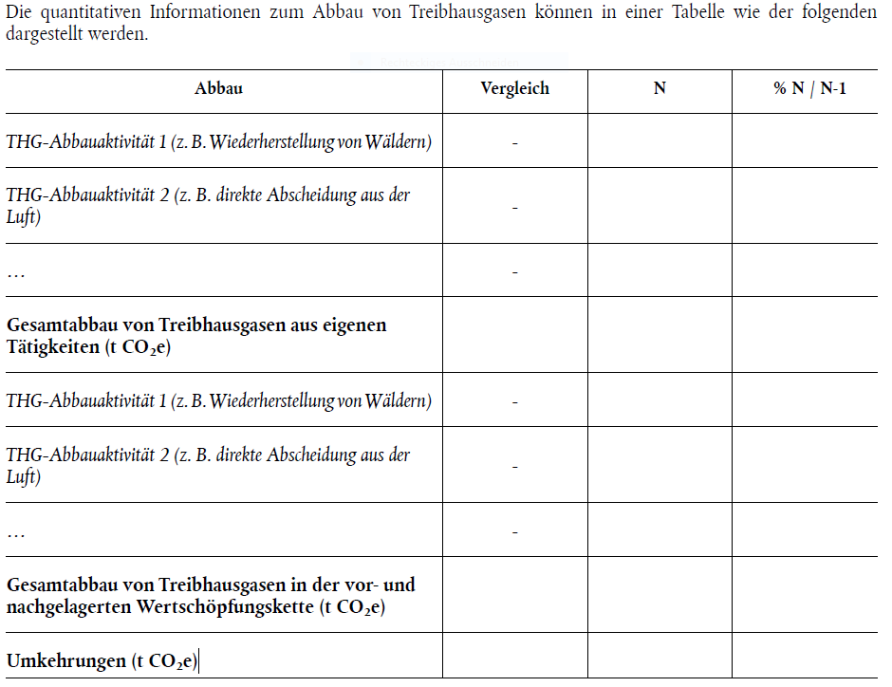
Teil 2: Application Requirements; Forts.
Quelle ESRS E1 | Parameter und Ziele | Bemerkungen, ggf. Verweis auf Datenpunkte
 | Projekte zur Verringerung von Treibhausgasen, finanziert über CO₂-Gutschriften
AR 61 | Die Finanzierung von Projekten zur Reduktion der Treibhausgasemissionen außerhalb der Wertschöpfungskette des Unternehmens durch den Erwerb von CO₂-Gutschriften, die hohe Qualitätsstandards erfüllen, kann ein nützlicher Beitrag zum Klimaschutz sein. Gemäß diesem Standard muss das Unternehmen angeben, ob es CO₂-Gutschriften getrennt von den Treibhausgasemissionen (Absatz 56 Buchstabe b und Absatz 59) und den THG-Emissionsreduktionszielen (Angabepflicht E1-4) verwendet. Außerdem muss das Unternehmen darlegen, in welchem Umfang und nach welchen Qualitätskriterien es diese CO₂-Gutschriften nutzt.
AR 62 | Bei der Angabe der nach Absatz 56 Buchstabe b und Absatz 59 erforderlichen Informationen über CO₂- Gutschriften übermittelt das Unternehmen folgende Aufschlüsselung:  - Anteil (prozentualer Anteil am Volumen) der Projekte zur Reduktion und zum Abbau von CO₂-Emissionen,  - für CO₂-Gutschriften aus Abbauprojekten eine Erläuterung, ob sie aus biogenen oder technologischen Senken stammen,  - Anteil (prozentualer Anteil am Volumen) jedes anerkannten Qualitätsstandards,  - Anteil (prozentualer Anteil am Volumen) der Projekte innerhalb der EU und  - Anteil (prozentualer Anteil am Volumen), der als entsprechende Anpassung gemäß Artikel 6 des Übereinkommens von Paris gilt.
 | Leitlinien für die Berechnung
AR 63 | Bei der Zusammenstellung der nach Absatz 56 Buchstabe b und Absatz 59 erforderlichen Informationen über CO₂-Gutschriften geht das Unternehmen wie folgt vor:  - Es berücksichtigt anerkannte Qualitätsstandards,  - gegebenenfalls erläutert es die Bedeutung von CO₂-Gutschriften für seine Klimaschutzstrategie,  - es bezieht keine CO₂-Gutschriften aus Projekten zur Reduktion von Treibhausgasemissionen in seine Wertschöpfungskette ein, da die jeweiligen Emissionsreduktionen bereits im Rahmen der Angabepflicht E1-6 (Scope 2 oder Scope 3) zum Zeitpunkt ihres Eintretens angegeben werden müssen (d. h., Doppelzählungen werden vermieden),  - es bezieht keine CO₂-Gutschriften aus Projekten zum Abbau von Treibhausgasemissionen in seiner Wertschöpfungskette ein, da der jeweilige Abbau bereits im Rahmen der Angabepflicht E1-7 zum Zeitpunkt seines Eintretens angegeben werden muss (d. h., Doppelzählungen werden vermieden),  - es gibt keine CO₂-Gutschriften als Ausgleich für seine Treibhausgasemissionen im Rahmen der Angabepflicht E1-6 für Treibhausgasemissionen an,  - es gibt keine CO₂-Gutschriften als Mittel zur Erreichung der unter der Angabepflicht E1-4 anzugebenden THG- Emissionsreduktionsziele an und  - es berechnet die Menge der künftig zu löschenden CO₂-Gutschriften als Summe der CO₂-Gutschriften in Tonnen CO₂-Äquivalent während der Laufzeit bestehender vertraglicher Vereinbarungen.
Teil 2: Application Requirements; Forts.
Quelle ESRS E1 | Parameter und Ziele |  | Bemerkungen, ggf. Verweis auf Datenpunkte
AR 64 | 